广州市增城区中介机构从事代理记账业务审批(信息变更登记）办事指南

一、事项名称

中介机构从事代理记账业务审批。

二、设定依据
《中华人民共和国会计法》、《代理记账管理办法》（中华人民共和国财政部令第98号）。

三、申请条件
（一）代理记账机构名称变更；
（二）主管业务负责人信息、一般专职从业人员信息、法人发生变更；
（三）跨原审批机关管辖地迁移办公地点的。

四、申请材料
（一）代理记账机构名称变更
1.附件上传代理记账机构信息变更申请表（由法人签名加盖公章）；
2.附件上传统一社会信用代码；
3.附件上传工商部门出具的“准予变更登记（备案）通知书”；
4.附件上代理记账业务信息变更申请表（由法人签名加盖公章）；
5.附件上传代理记账许可证书（收回）。
（二）主管业务负责人变更
1.附件上传代理记账机构信息变更申请表（由法人签名加盖公章）；
2.附件上传主管代理记账业务的负责人书面承诺书（具有会计师以上专业技术职务资格”或者“从事会计工作不少于三年”，（并由本人签名填写日期加盖公章）。
（三）一般专职从业人员变更
1.附件上传代理记账机构信息变更申请表（由法人签名加盖公章）；
2.附件上传代理记账机构其他专职从业人员承诺书（并由本
人签名填写日期加盖公章）。
（四）法人变更
1.附件上传代理记账机构信息变更申请表（由法人签名加盖公章）；
2.附件上传统一社会信用代码。
3.附件上传工商部门出具的“准予变更登记（备案）通知书”。
（五）跨原审批机关管辖地迁移办公地点（增城区范围内）
1.附件上传代理记账机构信息变更申请表（由法人签名加盖公章），
2.附件上传统一社会信用代码；
3.附件上传工商部门出具的“准予变更登记（备案）通知书”。

五、办理流程
网上申请 受理 审核 结束

六、联系电话
办理时间:周一至周五（节假日除外）
上午8:30-12:00 下午14:00-18:00
咨询电话: 82623122

全国代理记账行业监管服务平台总部机构信息变更申请（操作手册）

点击‘总部机构事项办理’—‘总部机构信息变更申请’，如图
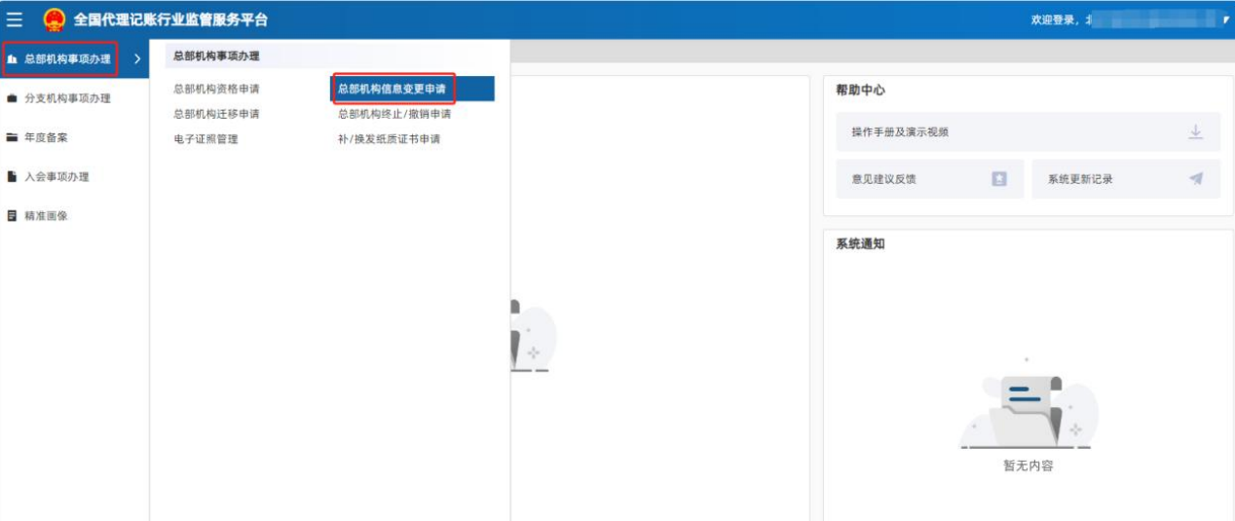
图1
点击‘新增’按钮进入信息变更界面，如下图所示，信息变更分为基本信息变更、业务负责人信息变更、一般专职从业人员信息变更，基本信息变更分为需要审核项和无需审核项，填写变更信息时直接修改变更后信息，变更修改完成该变更项颜色会改变。
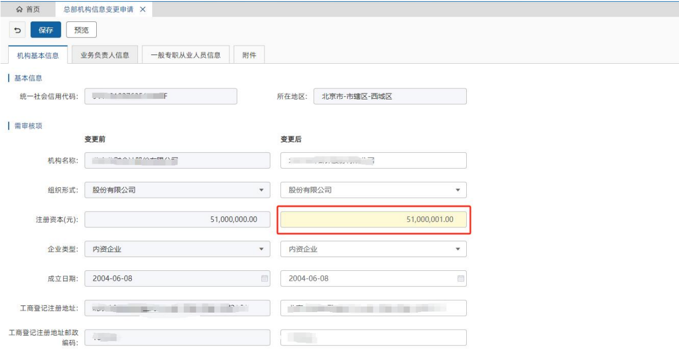图2
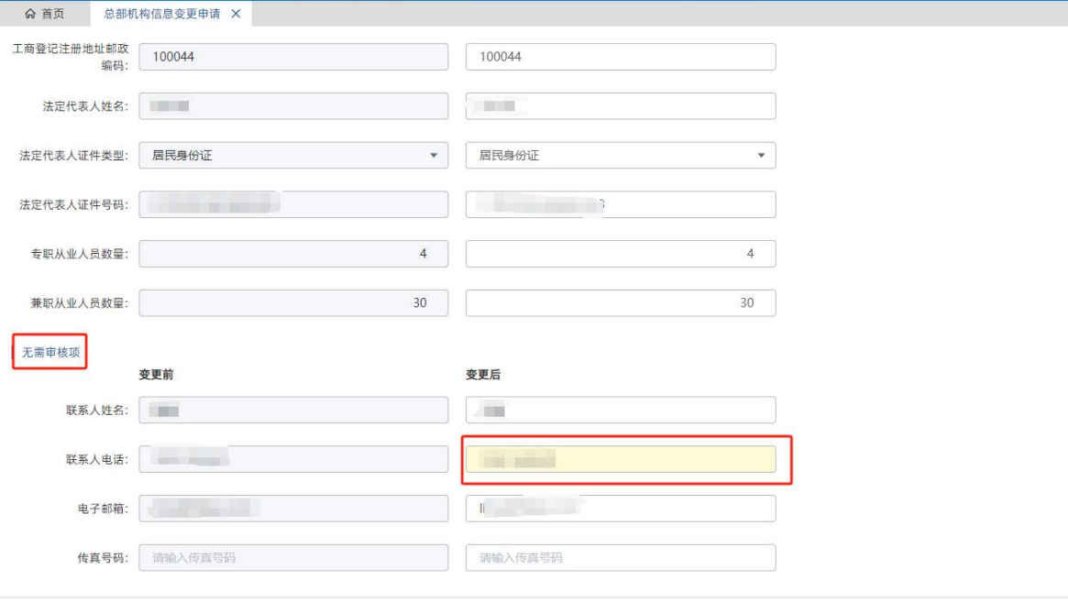
图 3
业务负责人变更填写变更后信息如下图
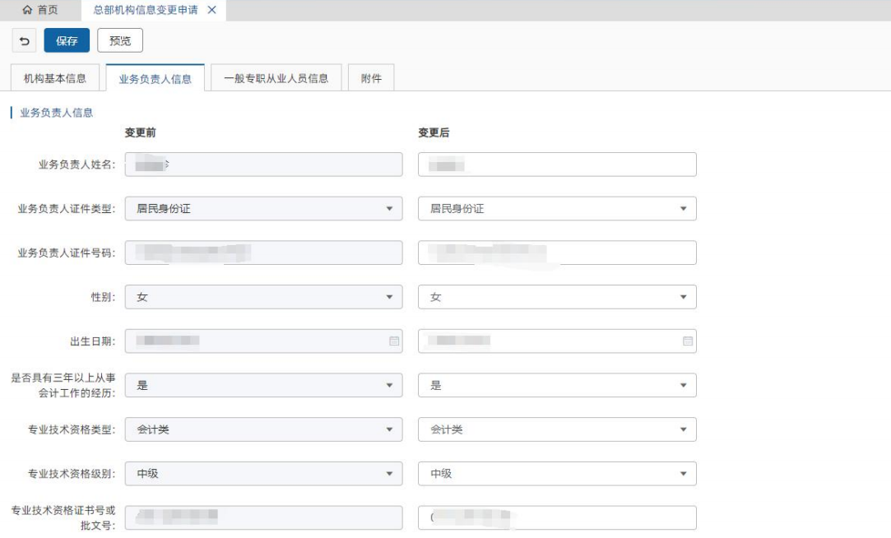
图 4
一般专职从业人员信息变更填写变更后信息，点击‘新增’按钮即可增加新人员，如果现有人员离职点击该人员所在行的‘删除’按钮即可删除该人员，如图所示。
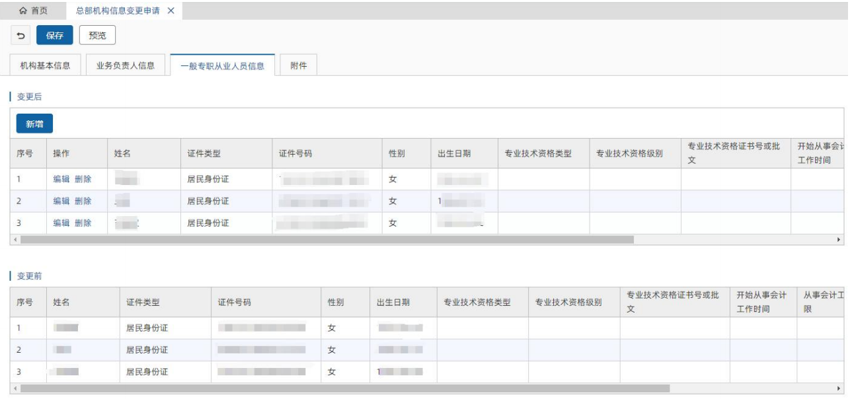图5
所有修改信息填写完成以后上传所修改信息的附件，如下图所示 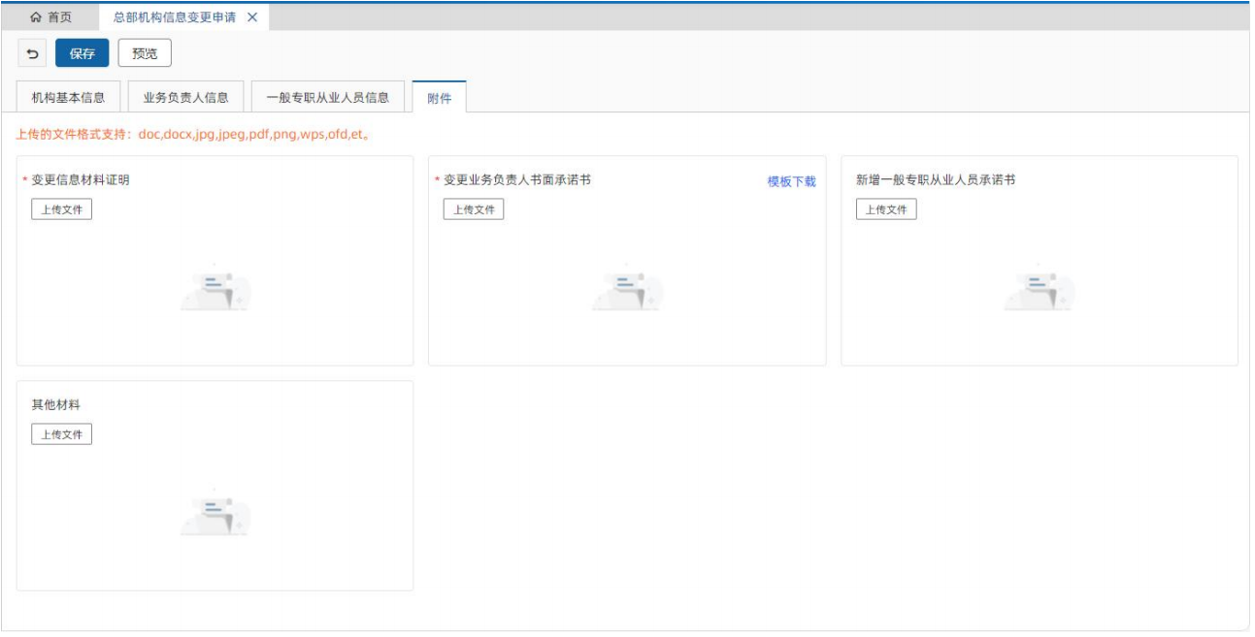
图 6
点击‘流程跟踪’按钮可以查看审批流程，如下图：
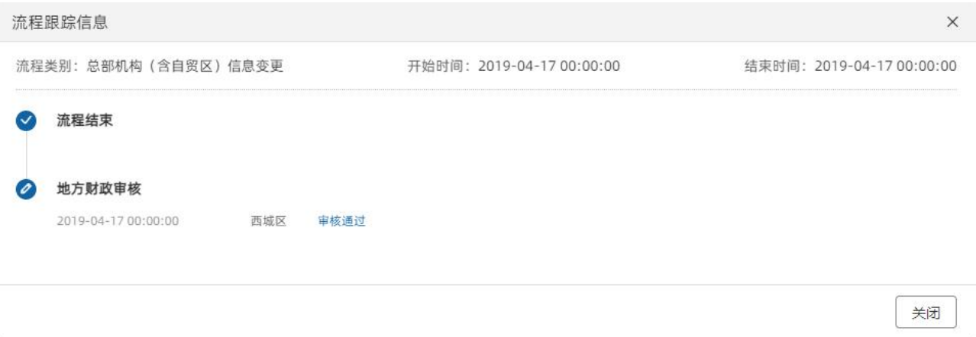图7

